Verslag Interviews

Ugent

Aging young

Jeroen Cieters

2024-2025

Inhoud

Inleiding 2

Interview 1 4

Interview 2 5

Interview 3 6

Interview 4 7

Verwerking 8

Klantbehoeften 8

Persona/user model 8

Conclusies 9

Toestemmingsformulieren: 10

# Inleiding

Het doel van deze interviews is om een antwoord op de onderzoeksvragen te krijgen, Klantbehoeften op te stellen en een concreet user model / persona uit te werken.

De onderzoeksvragen zijn: Hoe staan 65+ ers zonder neurologische aandoening tegenover de RGM methode? Welke aspecten van deze methode spreken hun aan? Wat zien ze liever anders?

Het user model / persona kan uit deze interviews worden opgesteld. Dit is voor het vervolg van het project een cruciale tool aangezien deze de gebruiker van het uiteindelijke product voorstelt. Verder worden ook de klantbehoeften en conclusies genoteerd.

De respondenten (N=4) vallen alle vier binnen de doelgroep 65+ers zonder neurologische aandoening. Er werd steeds voor een thuisomgeving gekozen. Dit omdat ze zich hier het meest op hun gemak voelen en een degelijk interview mogelijk maken.

Het volledige protocol is na te lezen onder de naam: “protocol interview.docs”. De link hiernaar staat in de discovery template.

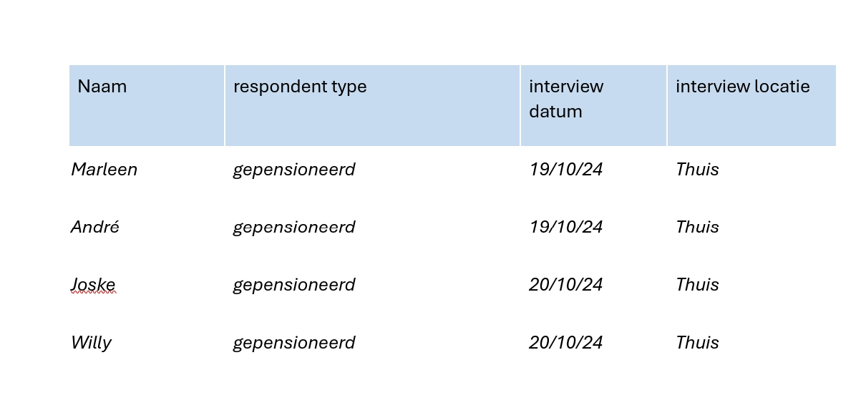

Gevoelens werden steeds gevraagd door gebruik te maken van het wiel van Plutchik zoals in figuur 1.

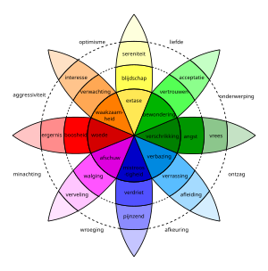

Figuur 1: Plutchik gevoelsroos

# Interview 1

Nog voor het interview vraagt Marleen Hofman (80 jaar) of het toch niet over laptops en tablets gaat. Ze heeft er werkelijk schrik van. Ik stel haar meteen gerust, maar besef wel dat in de oplossing zo weinig mogelijk schermen en zo een gebruiksvriendelijk mogelijke interface in de software moet zitten. werkte vroeger als leerkracht. Vandaag de dag gaat het meeste van haar tijd naar huishoudelijk werk. Dit zou ze graag wat anders zien maar wordt niet behandeld in dit ontwerpproces. Daarnaast heeft/had zij nog verschillende hobby’s. Zo deed ze aan aquarel, danste ze en volgde ze een jaar lang filosofie. Wandelen doen ze ook vaak. Vandaag zit ze nog steeds in de wandelclub. Hiermee gaan zij en haar man nog af en toe op uitstap. Op daguitstap gaan ze met de bus. Naar wandelingen dichter bij huis gaan ze met de fiets. Zij vindt het prettig dat ze op die manier haar eigen tempo en eigen afstand kan doen. Belangrijk aan haar andere hobby’s vindt ze het buiten, creatief, sociaal zijn en ook het tot rust komen. Ook is ze lid van actueel denken. Dit zijn lezingen over allerlei topics. Dit kan gaan over circulaire economie. Daarin wordt bv vertelt wat je met oude kledij kan doen en waar deze naartoe gaat. Alsook geneeskunde. In tegenstelling tot actueel denken volgt er na de voordracht ook nog een discussie waarbij iedereen in groepjes verdeeld wordt. Dit vindt ze prettig. Op die manier denkt ze meer na. Ze vindt dit wel vermoeiend als die discussie langer dan een half uur duurt.

Bij het kijken van de video over GRM moet ze meteen denken aan de danslessen die ze vroeger ook volgde. Het deed haar daar aan denken in die zin dat je wel moet nadenken en sterk in het moment leeft. Ze vertelde ook nog dat je de danspassen makkelijk verleert. Ook voegt ze hier nog aan toe dat ze dansen op gekende muziek en muziek met een goed ritme verkiest. Als ik haar vraag haar gevoel aan te duiden na het kijken van de video blijkt dat angst te zijn. Voor haar ziet het er te overweldigend uit. Het is te veel info in één keer. Ze zou liever hebben dat de sessie nog meer stapsgewijs opbouwt. Ook liever iets trager en meer herhaling. Het concept zelf spreekt haar wel aan. “Het ziet er zo moeilijk uit al deze dingen tegelijkertijd te doen”

In het derde onderdeel: de oplossingsruimte legde ik mijn eigen idee (interactieve blokken voor). Hier kreeg ik dezelfde input te horen als bij de grm sessie. De vele prikkels in een keer boezemen haar angst in. Angst is dan ook weer het gevoel dat aangeduid wordt op de gevoelenskaart. Het doet haar wel denken aan een sessie met een mantelzorger waar ze het gevoel van Althzeimer konden ervaren door in een doos een object te voelen zonder te zien wat ze effectief vast had.

# Interview 2

Joske Van Humbeek (77 jaar) werkte vroeger als thuisverpleegster. Vandaag is zij gepensioneerd. Zij besteed naast het huishouden het meeste van haar tijd aan het oplossen van kruiswoordraadsels en tv kijken. Op de TV kijkt ze naar programma’s als de afspraak, terzake en villa politica. Dit doet ze omdat ze dan het gevoel heeft dat haar verstand dan werkt. Ook al merkt ze dat ze na het kijken daarvan weinig onthoudt. Dit vindt ze spijtig.

Bij het kijken van de RGM sessie reageert ook zij enthousiast en probeert ze meteen mee te doen. Desondanks duidt ze angst aan. Dit komt doordat ook zij vindt dat het tempo direct hoog ligt en dat het veel prikkels ineens zijn. Ze zegt er wel bij dat als ze die sessies een paar keer zou volgen, ze eerder geluk zou aanduiden.

Als ik mijn oplossing voorleg reageert ze ook meteen enthousiast. Ze vindt het belangrijk dat zij het thuis kunnen uitvoeren, dat het toegankelijk voor eenzame mensen is, en dat je het zowel alleen als met twee kunt gebruiken. Dit vindt zij de grote voordelen. Echter vindt zij dat ook bij deze oplossing dat het voor veel prikkels tegelijkertijd zorgt. Bij het uitwerken van dit concept zou ze dus graag hebben dat er verschillende niveaus zijn.

Als ik haar nog vraag wat ze zelf met deze methode hoopt te bereiken antwoordt ze: “Ik hoop hiermee mijn grenzen te verleggen. Achteraf hoop ik te kunnen zeggen: amai ik had nooit gedacht dat ik dit zou kunnen”.

# Interview 3

Willy D’Haese (77 jaar oud) werkte vroeger in een bank. Vandaag is hij gepensioneerd. Het meeste van zijn tijd besteed hij aan het onderhouden van de tuin en moestuin. Hiernaast heeft hij nog twee vaste hobby’s. Fietsen doet hij voornamelijk uit gewoonte, omdat hij beweegt en voor het sociale aspect. Hij vermeld hierbij dat hij het spijtig vindt dat zijn vrienden afhaken. Dit omdat ook zij ouder worden en dat het fysiek moeilijk wordt. Hierdoor speelt petanque een belangrijkere rol de laatste jaren. Hij vindt dit meer voor echte ouderen maar op die manier onderhoudt hij wel zijn contacten. Ze combineren dit ook steeds met iets te gaan drinken.

Na het kijken van de RGM methode reageerde Willy meteen nieuwsgierig. Hij probeert meteen mee te doen. Als ik hem vroeg wat hij graag anders zou zien, kreeg ik als antwoord dat de nadruk meer op het fysieke zou moeten liggen. Dit komt waarschijnlijk doordat hij nog steeds zeer sportief is en elke morgen een work-out doet. Verder is hij zelf niet zo een danser en vindt hij deze oplossing meer voor vrouwen.

Nu stelde ik mijn oplossing voor. Ook hierop reageert hij heel enthousiast. In vergelijking met de GRM methode vindt hij deze oplossing meer toegankelijk en een beetje minder intensief. Dit ervaart hij positief. Ook vindt hij het prettig dat doordat hij dit thuis zou kunnen doen, hij het rapper zou proberen. Hij vindt het ook prettig dat hier dans een minder belangrijke rol speelt

# Interview 4

André Cieters (86 jaar) ziet er voor zijn leeftijd nog heel goed uit. Toch laat hij tijdens het interview een wat afwezige indruk na. Ook heb ik het gevoel dat hij niet steeds alles even goed begrijpt. Vooral wanneer ik mijn eigen oplossing voorstel.

Hij besteed het meeste van zijn tijd aan het lezen van de krant, het luisteren van muziek en het gebruiken van zijn tablet. In het huishouden wordt het al moeilijker om klusjes te doen. Dit bevestigd ook zijn vrouw Marleen. Daarnaast besteed hij ook redelijk wat tijd aan de Okra waarmee hij wekelijks meerdere keren in groep fietst. De fietskalender is terug te vinden in figuur twee. Als ik hem vraag wat hij belangrijk vindt aan zijn hobby’s, krijg ik als antwoord: buiten zijn en bewegen. Interessant is dat hij-wanneer ik doorvraag- hierbij vermeldt dat hij door deze activiteiten het gevoel heeft dat hij zijn grenzen verlegt. Ook vermeld hij nog dat het sociale aspect een motiverende factor is. In een fietskalender kan hij op voorhand zien waar ze naar toe gaan. Deze tochten zijn gemiddeld 40km.

Na het kijken van de video over GRM krijgt hij zin om dit ook eens uit te proberen. Echter vindt ook hij het tempo en de vele prikkels wel wat tegenhoudend. Als ik hem vraag zijn gevoel aan te duiden wijst dit naar angst.

In het laatste deel vraag ik hem wat hij vindt van mijn oplossing, maar hierop reageert hij wat verward.

Figuur 2: fietskalender Okra

# Verwerking

Klantbehoeften:

Het product moet verschillende niveaus bevatten. (1,2)

Een sessie moet geleidelijk opbouwen(1,2)

De muziek moet instelbaar of gekend zijn. (1)

Het product moet thuis te gebruiken zijn(2)

Het product moet voor zowel individuele (eenzame) als meerdere personen tegelijkertijd geschikt zijn (2)

Het product moet een alternatief voor dans kunnen bevatten (3)

Het product moet buiten te gebruiken kunnen zijn. (4)

Het product moet zo weinig mogelijk schermen, verbinding met smartphones en tablets bevatten.(1)

Persona/user model:

Deze persona werd opgesteld door de belangrijkste en relevantste informatie uit de vier interviews te selecteren en in de persona te verwerken. Er staat steeds een verwijzing bij uit welk interview de informatie komt.

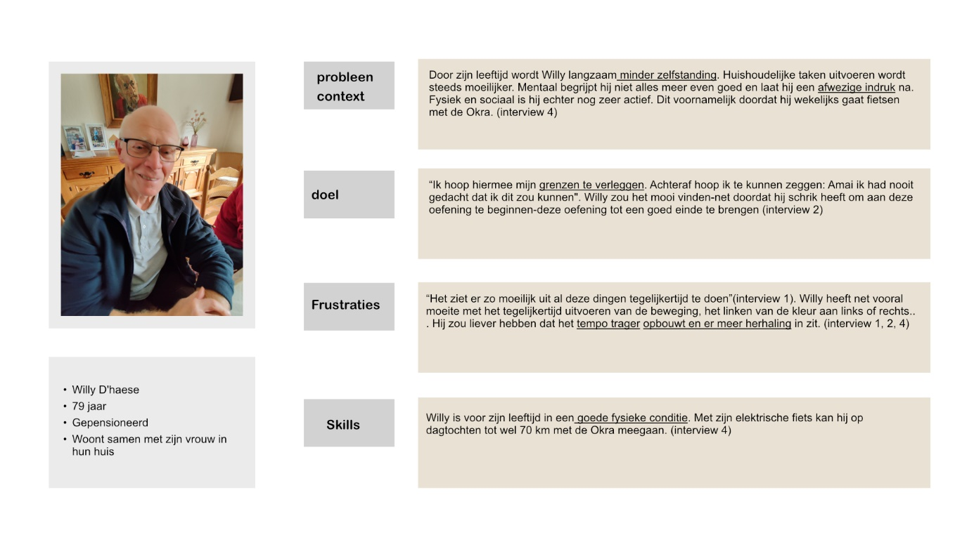

Conclusies:

Als we even terugkoppelen naar de onderzoeksvragen kunnen volgende conclusies getrokken worden:

Geen van de proefpersonen vindt zowel de oplossing als de originele methode geen slecht idee. Alle proefpersonen staan open om de RGM-methode te proberen.

De eerste indruk bij het kijken van de video komt voor sommige proefpersonen (Marleen) overweldigend over. Meerdere proefpersonen (Joske, Marleen) vinden dat het tempo te hoog ligt en dat het te veel opgaven in een keer zijn. Zij zouden liever meer herhaling en een rustiger tempo zien.

Het product moet meerdere niveaus/moeilijkheidsgraden bevatten. Dit volgt uit bovenstaande conclusie. Voor sommigen licht het tempo te hoog, voor anderen niet. Toch vallen ze allemaal binnen de doelgroep.

Aangezien het belangrijk is dat de oplossing toegankelijk moet zijn voor zoveel mogelijk ”65+ers zonder neurologische aandoening” en eenzame mensen is het belangrijk dat het product zo makkelijk mogelijk te gebruiken is. Dit zonder tussenkomst van familie/ dokter. Deze conclusie volgt zowel uit de literatuurstudie als uit de interviews.

Los van het feit dat uit de literatuurstudie is gebleken dat er nog geen thuis RGM-oplossing mogelijk is, valt ook hierop dat de ouderen open staan voor een thuisoplossing (Joske). Hier ligt dus degelijk een gap.

# Toestemmingsformulieren:

